Приложение 1
к Инструкции о порядке государственного учета, переноса воинских захоронений и захоронений жертв войн, регистрации захоронений иностранных военнослужащих на территории Республики Беларусь
и ведения автоматизированных банков данных

РЕСПУБЛИКА БЕЛАРУСЬ

ПАСПОРТ  воинского захоронения  (захоронения жертв войн) |  | 3339
 |  | (учетный номер)

1. Место и дата захоронения Могилевская область, г.Осиповичи,
(область, район, город,
д.Прудок, 09.12.1985
сельсовет, населенный пункт, число, месяц, год)
2. Вид захоронения индивидуальная могила
3. Охранная зона (границы захоронения) 3,8х3,5 м, на кладбище
4. Краткое описание захоронения и его состояние В 1986 году установлен памятник из мрамора с надписью «Лейтенант Седых Юрий Николаевич 15.09.1963-30.11.1985». Металлическая изгородь. Состояние удовлетворительное

5. Количество захороненных:
Всего | В том числе по категориям |  |  |  |  |  |  |  | Из них |  | Приме-  чание
Всего | военнослужащих |  | участников сопротивления |  | военнопленных |  | жертв войн |  |  |  | Приме-  чание
Всего | изве-  стных | неиз-  вест-  ных | изве-  стных | неиз-  вест-  ных | изве-  стных | неиз-  вест-  ных | изве-  стных | неиз-  вест-  ных | изве-  стных | неиз-  вест-  ных | Приме-  чание
1 | 1 | - | - | - | - | - | - | - | 1 | - | военнослужащий

6. Персональные сведения о захороненных:
№  п/п | Воин-ское звание | Фамилия | Собственное имя | Отчество (если таковое имеется) | Дата рождения | Дата гибели или смерти | Место первич-ного захоро-нения | Место службы | Место рожде-ния и при-зыва
1 | лейтенант | Седых | Юрий | Николаевич | 15.09.1963 | 30.11  1985 | там же

7. Кто осуществляет уход за захоронением в\ч 12180

8. Фотоснимок захоронения |  | 9. Карта расположения
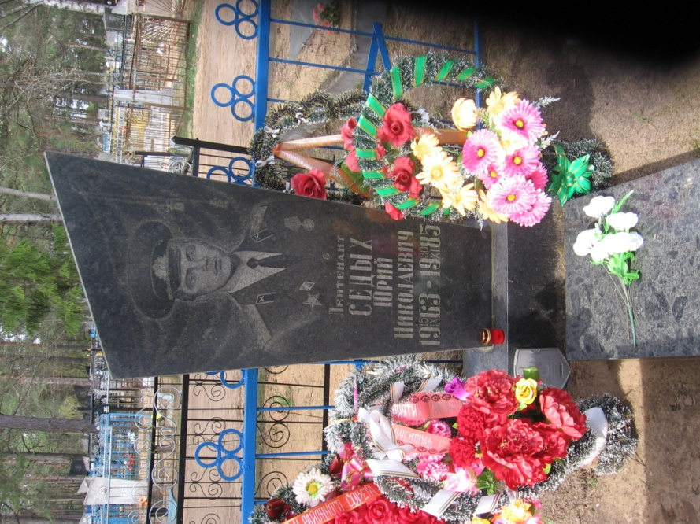

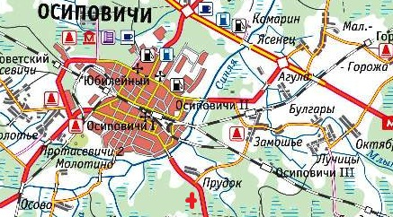

10. Дополнительная информация На балансе Осиповичского УКП ЖКХ

